TAREAS ENTORNOS DE DESARROLLO.

1.

Mi programa Eclipse ya estaba descargado, entonces lo que he hecho ha sido identificar la versión que tengo en mi ordenador:

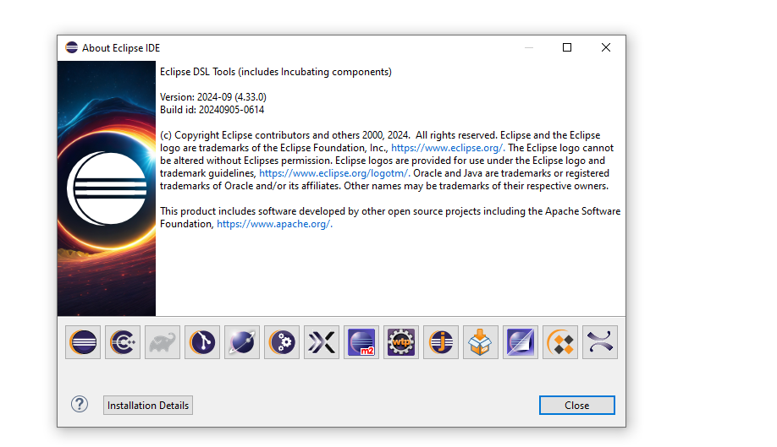

Después, he configurado el idioma español en mi programa:

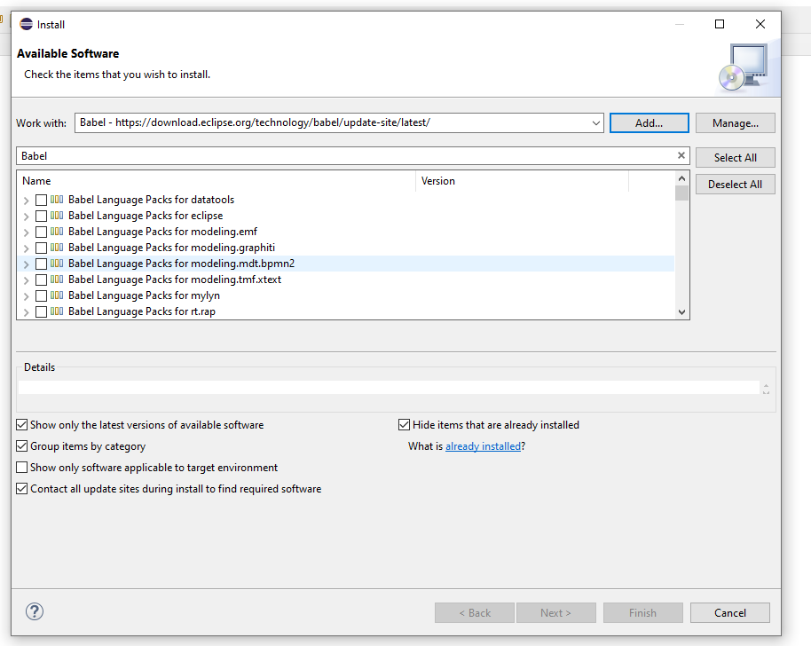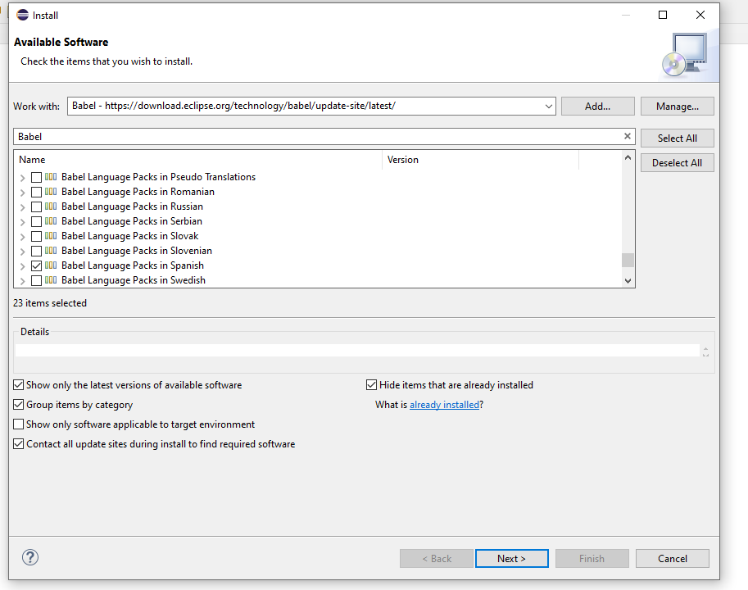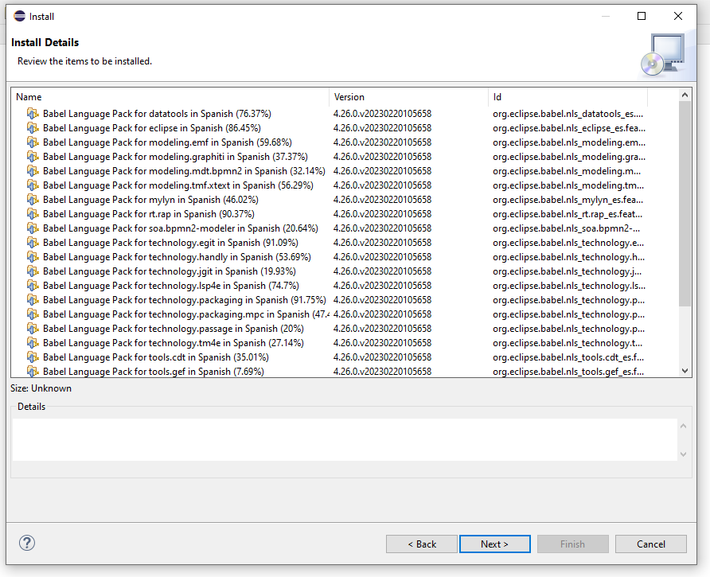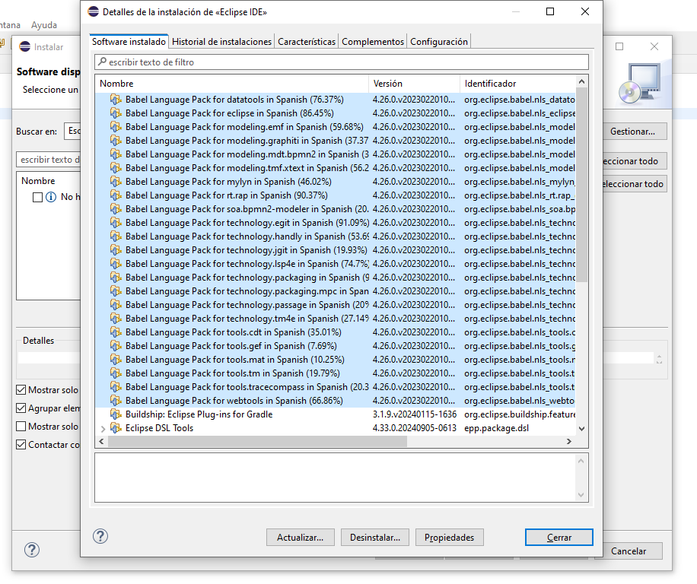Y finalmente desinstalamos el idioma para volver a tener Eclipse en su idioma original.

A continuación seleccionamos la perspectiva RESOURCE e incluimos un nuevo fichero1 y nuevo fichero 2. Después comparamos:

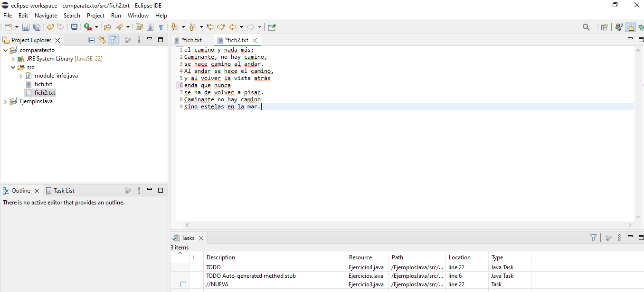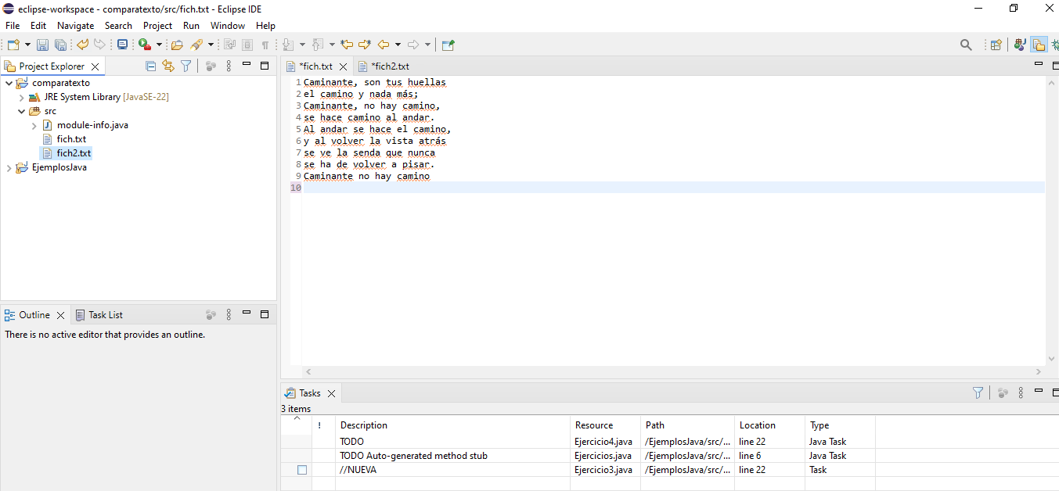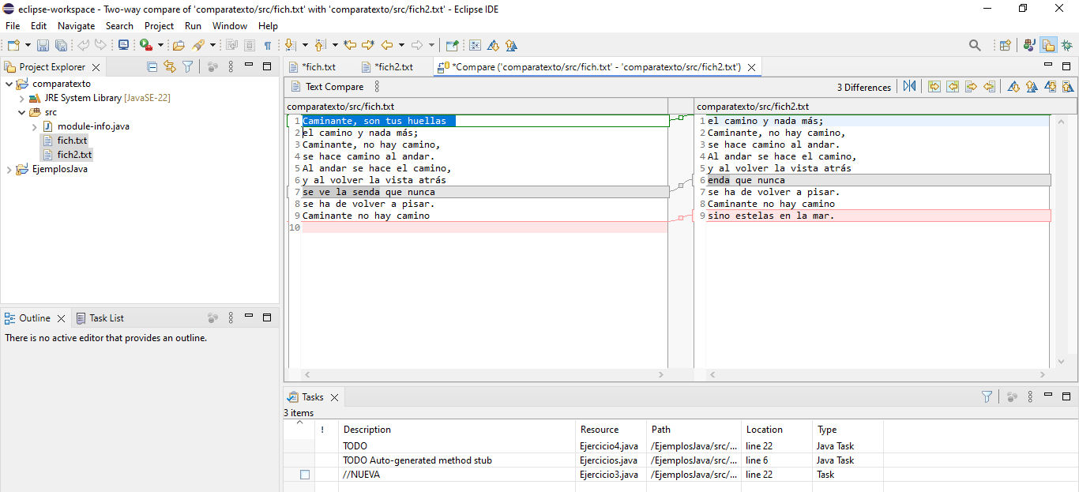

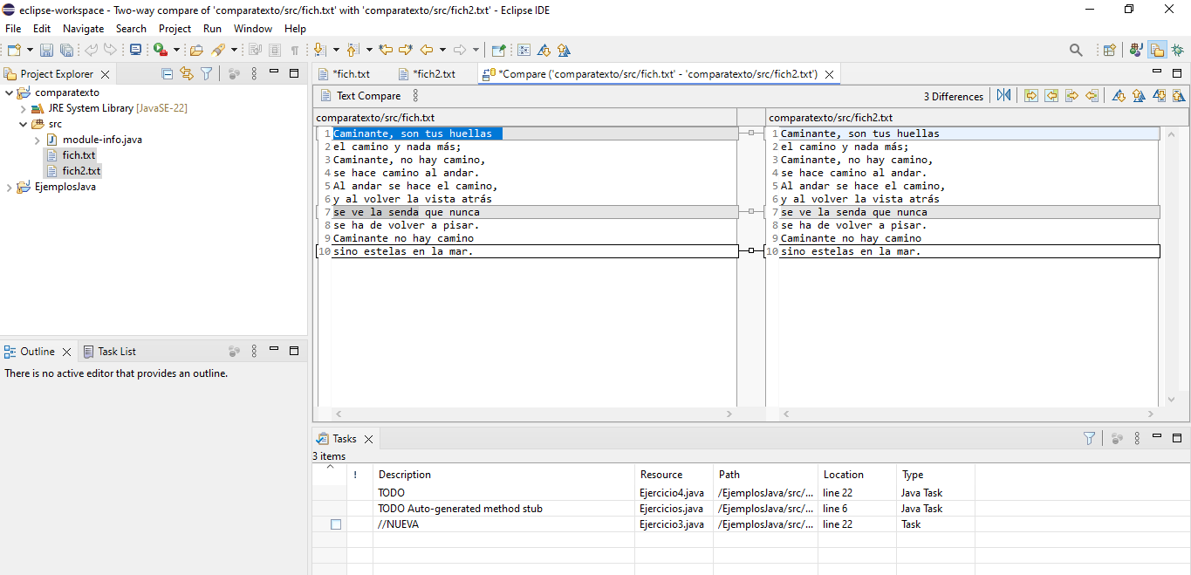

Añadimos bookmarks en el fichero 1:

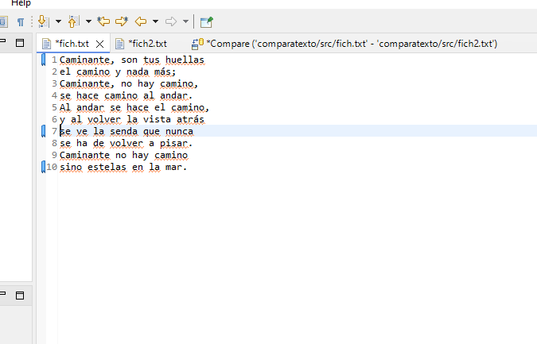

Y añadimos tasks en el fichero2:

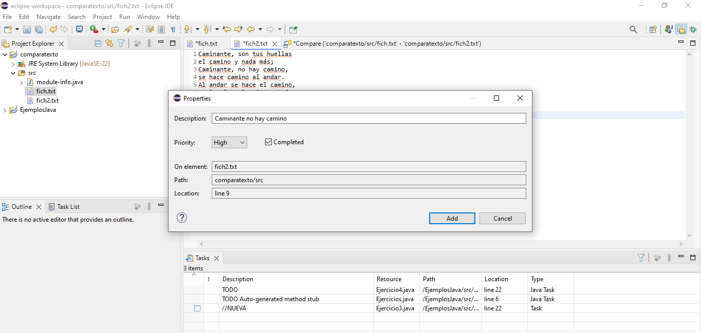

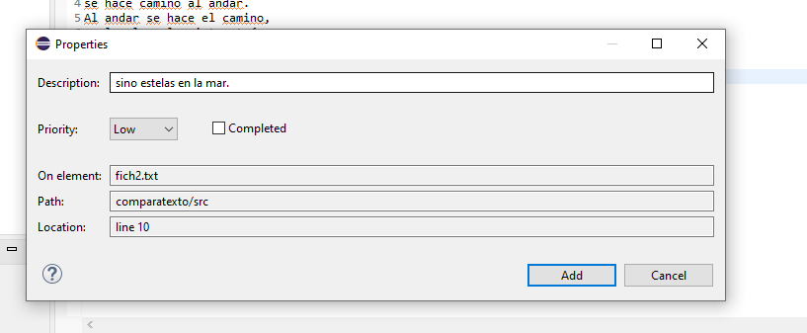

ACTIVIDAD 2.

Seleccionamos la perspectiva java y creamos proyecto y clases:

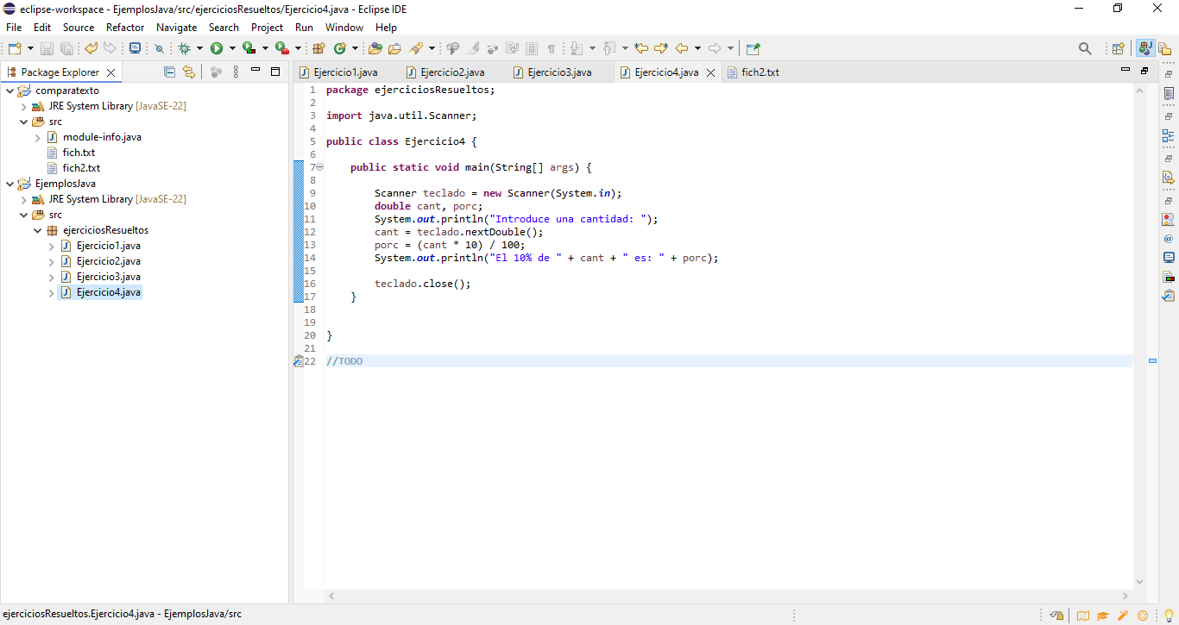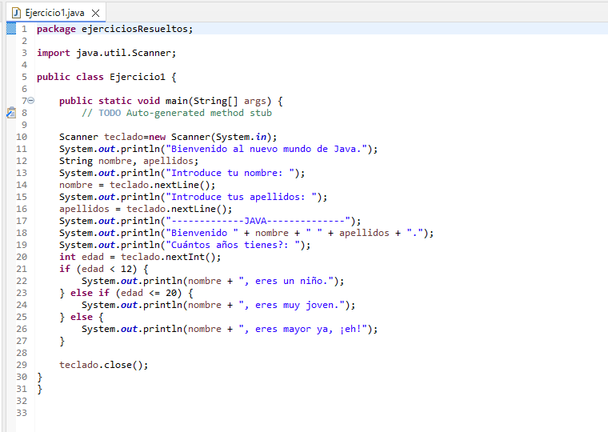

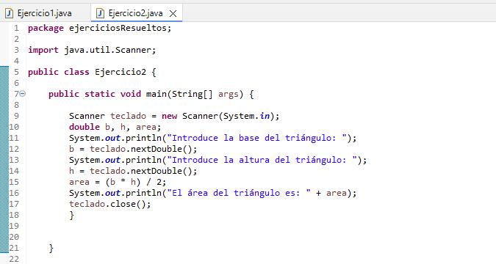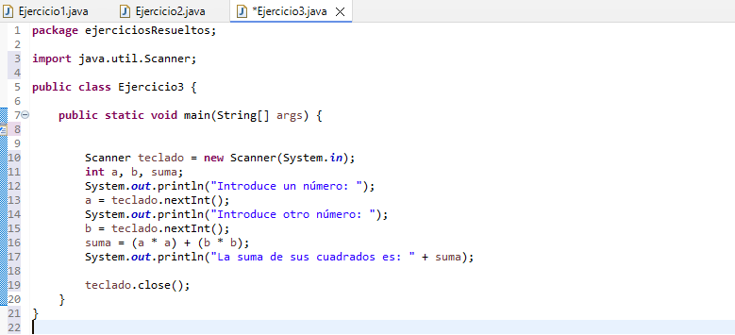

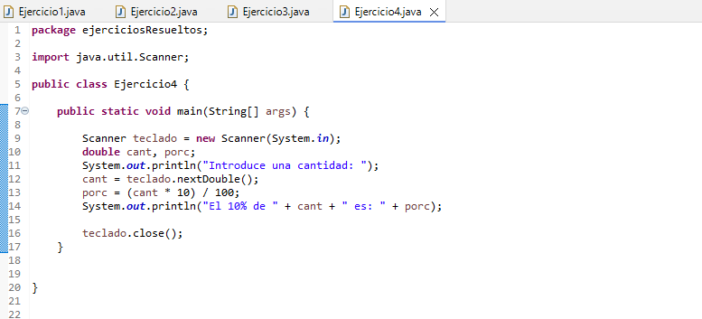

Luego, añadimos las tareas, //TODO Y //NUEVA:

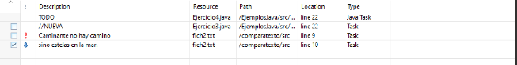

ACTIVIDAD 3.

Seleccionamos la perspectiva DEBUG:

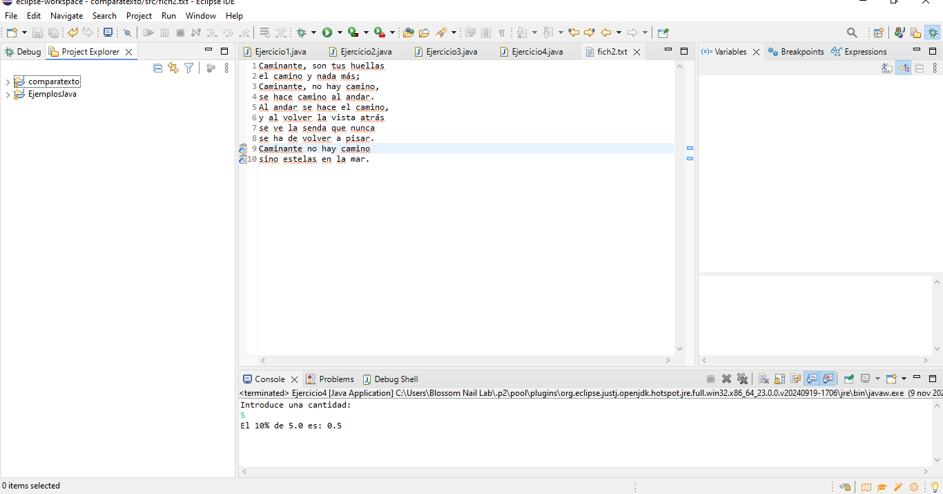

Ejercicio 1. Ciclo While:

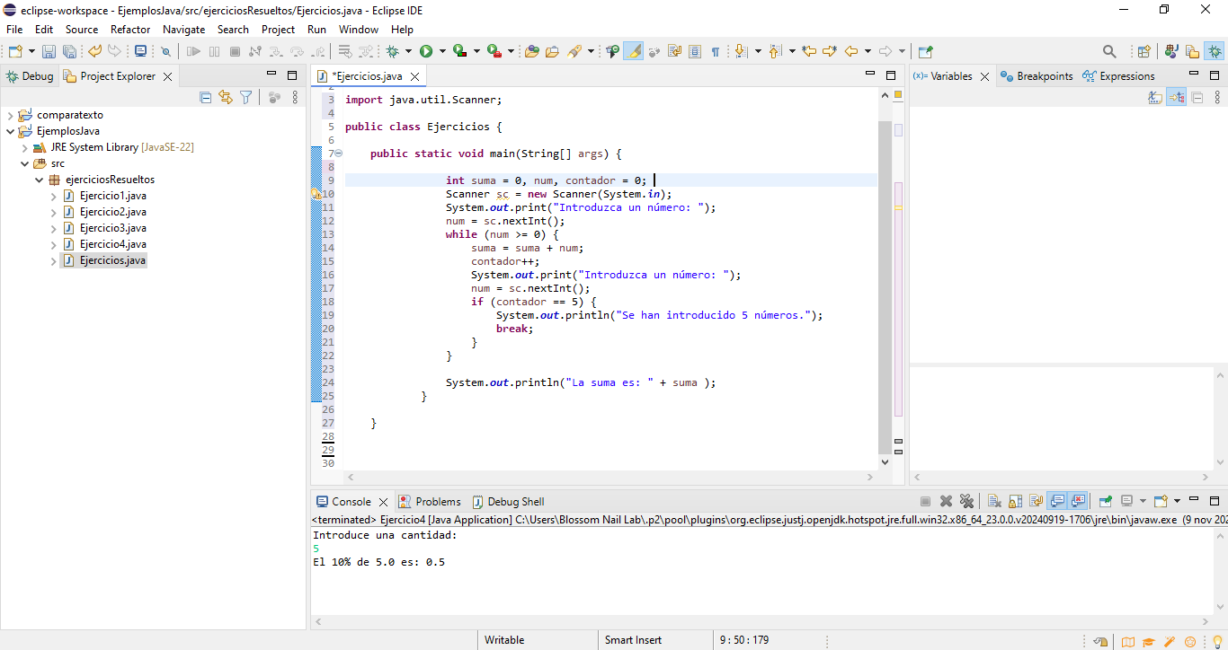

Ejercicio 2. Ciclo While:

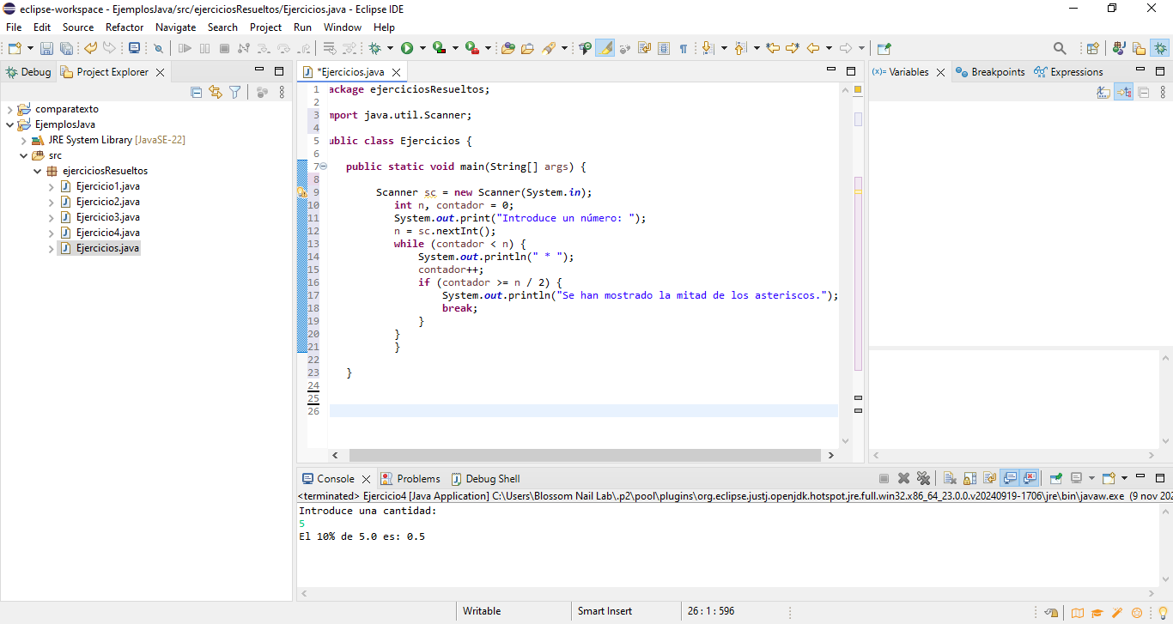

Ejercicio 3:

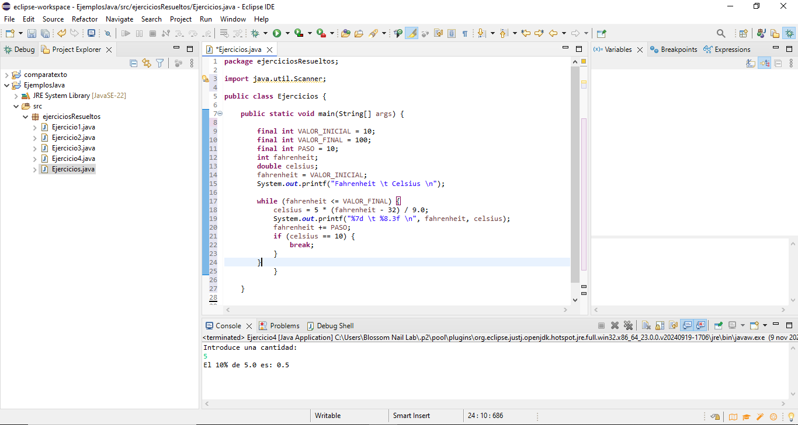

Ejercicio 4:

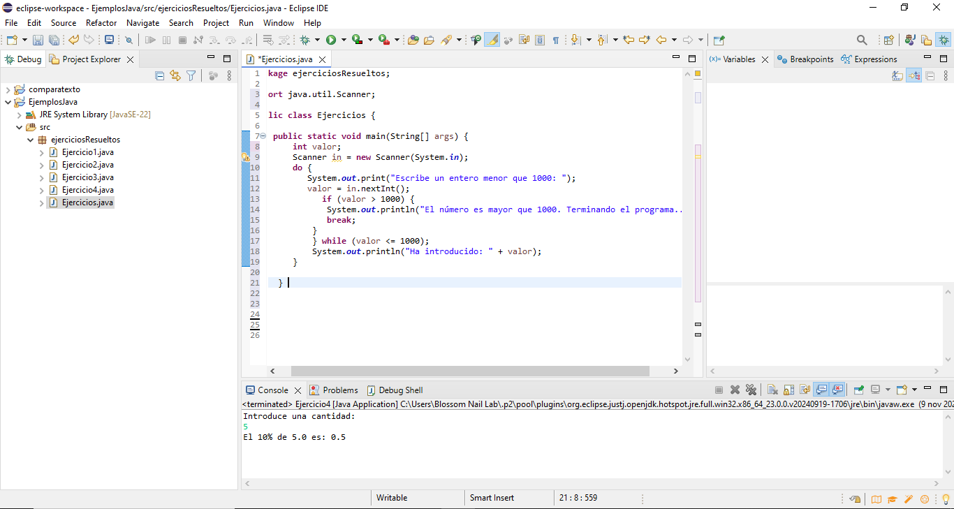

Ejercicio 5:

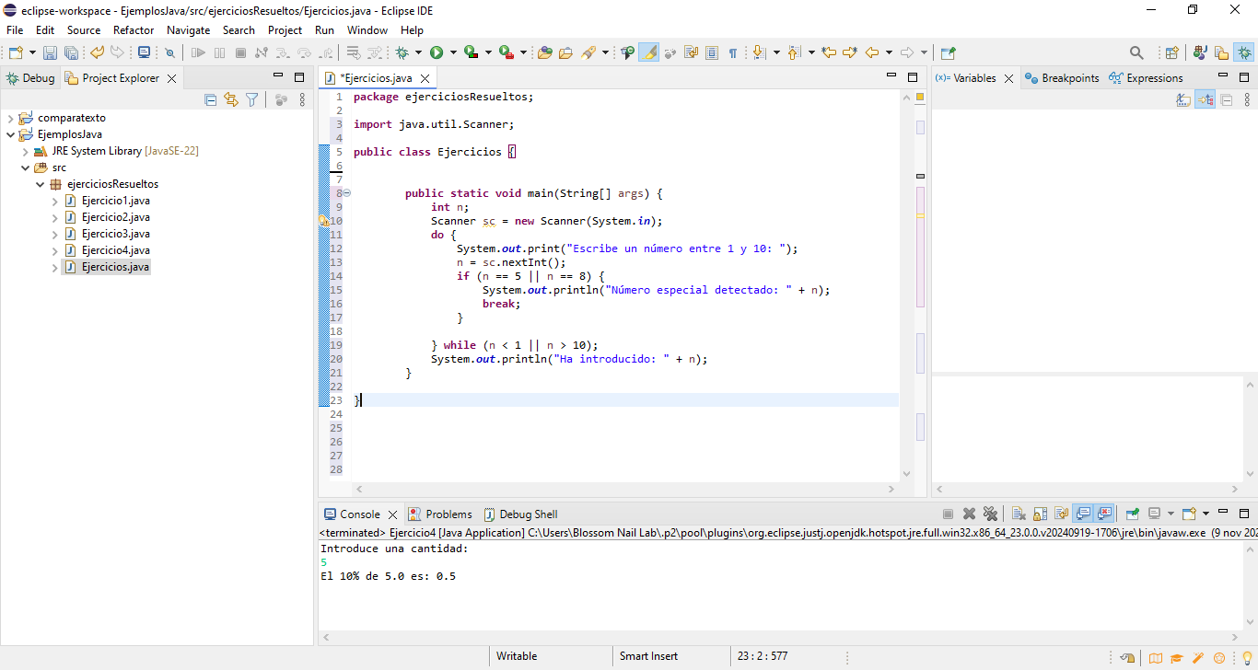

Ejercicio 6:

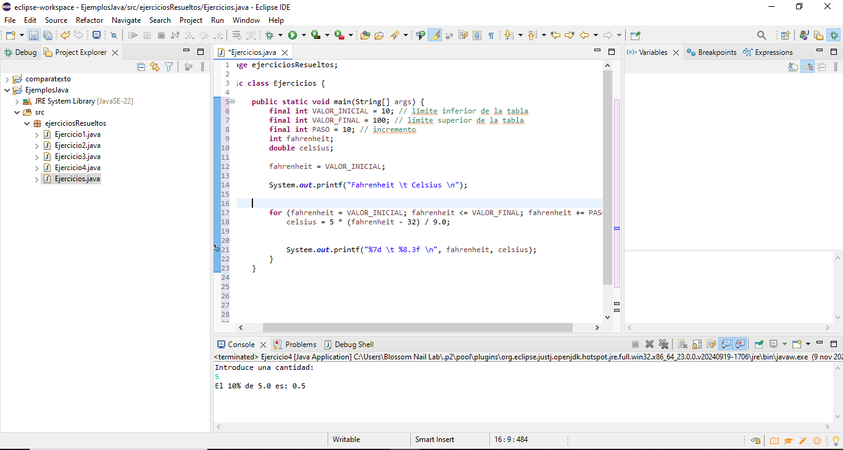

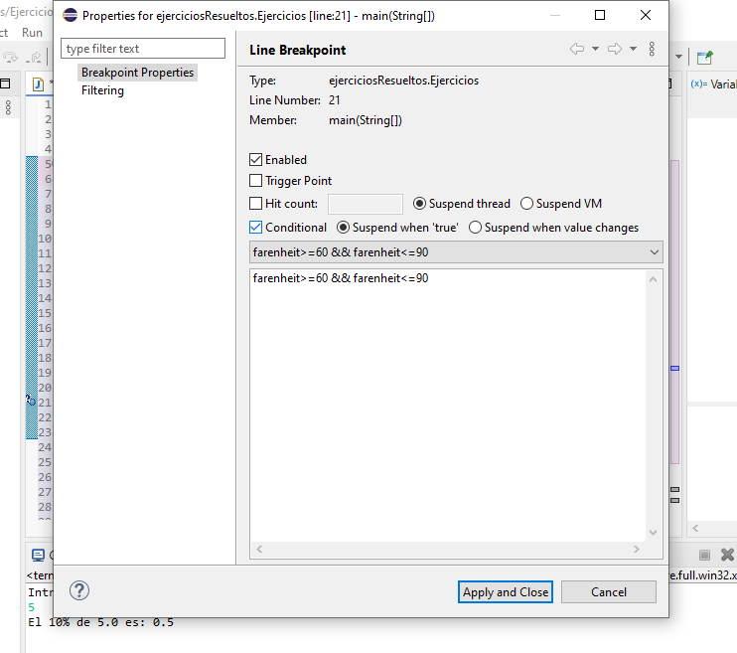

Ejercicio 7: 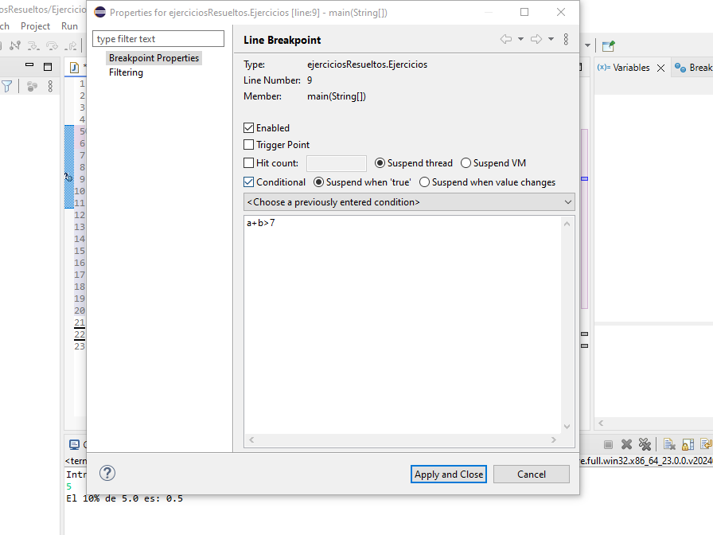

Exportación en .zip de los documentos en JAVA.

